**ОБЩИЕ ТРЕБОВАНИЯ К ОФОРМЛЕНИЮ РАБОТЫ**

Следует соблюдать следующие размеры полей: левое – 30 мм, правое – 15 мм (ГОСТ 7.32-2017), верхнее – 20 мм и нижнее – 20 мм. Абзацный отступ должен быть одинаковым для всего текста и составлять **1,25 см.** При выполнении работы выбирается шрифт **TimesNewRoman** кеглем**14**, межстрочный интервал **1,5**. Интервал перед и после абзаца **0**.

Межстрочный интервал, в отличие от шрифта, регламентируется ГОСТом. Он должен быть **полуторным**.Заголовки 1 уровня **Arial 18 жирный - форматирование по центру**. Форматирование текста - по ширине Шрифт TimesNewRoman, 14, интервал **полуторный**, **красная строка 1,25** (как на картинке).

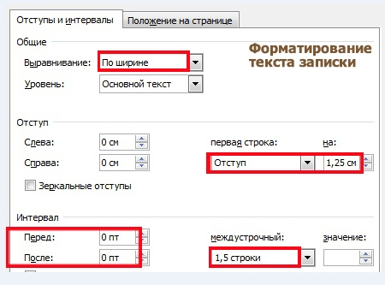

При нумерации страниц в курсовой работе следует выполнять следующие требования ГОСТа:

Нумерация страниц сквозная.

Цифры используются арабские.

Титульный лист подвергается общей нумерации, но **номер на нём не проставляется**.

Точка после номера страницы не ставится.

Номер страницы проставляется **в нижней части листа** (в центре страницы).

**Не допускается выделение текста или его части курсивом, подчеркиванием, жирным шрифтом**, за исключением заголовков разделов, подразделов, пунктов и подпунктов. Курсовая работа сдается в распечатанном виде, листы пробиваются дыроколом и вставляются в папку.

Наименования структурных элементов работы «СОДЕРЖАНИЕ», «ВВЕДЕНИЕ», «ЗАКЛЮЧЕНИЕ» и «СПИСОК ЛИТЕРАТУРЫ» записываются в виде заголовков прописными буквами с выравниванием **по центру без точки в конце**. Эти заголовки не нумеруют.**Переносы в заголовках не допускаются.**

При нумерации разделов, подразделов и пунктов **после цифр точка не ставится.**

**1. АНАЛИТИЧЕСКАЯ ЧАСТЬ неверно**

**1 АНАЛИТИЧЕСКАЯ ЧАСТЬверно**

Каждый рисунок должен быть подписан, для этого используют традиционную форму: Рисунок 3 – Заглавие рисунка (полное). В подписи слово «рисунок» пишется полностью, после него необходимо поставить тире и записать название без кавычек, **точка после названия не нужна**.

Пример оформления рисунка:

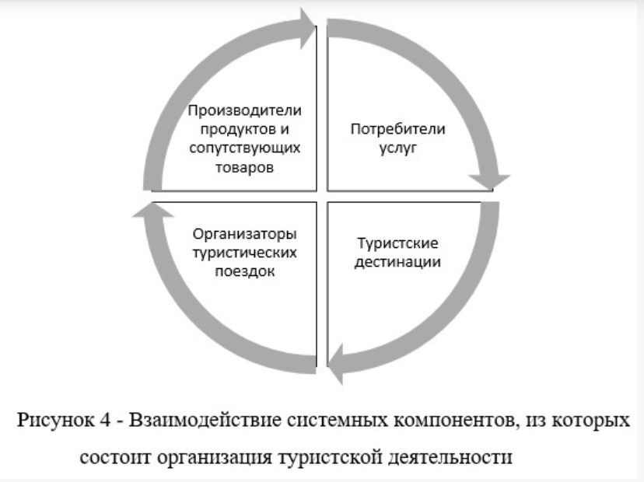

Таблица должна иметь заголовок, который следует выполнять строчными буквами(кроме первой прописной) и помещать над таблицей **слевабез точки в конце**.Пример оформления таблицы:

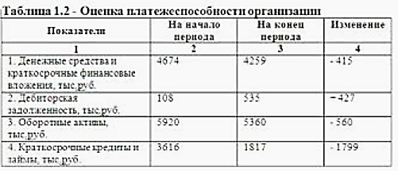

**Введение**

Важной частью курсовой работы является Введение. В нем должно быть отражено следующее:

−**формулировка обоснования и актуальности тем**ы (почему была выбрана данная тема, чем она заинтересовала студента, почему она актуальна, ее общая характеристика);

−**формулировка цели работы** (должна быть выражена существительным). Например, цель курсовой работы — разработка АИС гостиницы «Аврора»;

−**формулировка задач работы**. Задачи как правило выражаются глаголом. Например, провести анализ ресурсов гостиницы, выявить особенности построения программ обслуживания и т.д.;

−**описание структуры работы** (Например, в ходе курсового проектирования будут рассмотрены следующие вопросы:

- Интернет-сайт фирмы как одно из перспективных средств ведения бизнеса.

- Архитектура проектируемого сайта …т.е. разделы индивидуального задания).

итоги исследования и формулируются окончательные выводы по поставленным во введении цели и задачам курсовой работы. Наибольший интерес представляют итоги самостоятельной работы студентов. Выводы и предложения излагаются кратко.

**Постановка задачи**

Указать: цели создания сайта, основные задачи. Которые необходимо реализовать, целевые группы пользователей, требования к аппаратному обеспечению, требования к программному обеспечению.

**Карта сайта**

Карта сайта: степень детализации карты, группировка страниц по тематике, переходы между страницами.

**Оформление сайта**

Оформление сайта: графика в web совместимых цветах, отображение страниц при различных разрешениях экрана, удобство восприятия текста, оформление графических элементов,использование фреймов, использование ссылок, описание структуры файлов и папок, список используемых шрифтов.

**Руководство пользователя**

Подробное описание работы сайта.